Weather_mergy.py用于将气象站数据和辐射数据融合，最终生成一个csv文件，与对应的def文件一起生成energy的epw文件。

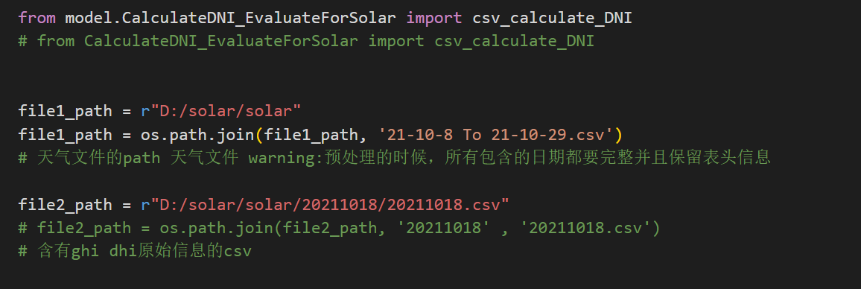

设置好这两个file 的文件夹路径

直接运行会得到



这两个文件，其中第一个是我们所需要的。

接着定义对应的def文件，调用energy plus生成epw文件

具体看 “自定义epw天气文件说明.docx”